Die TEEKANNE macht’s neu!

• TEEKANNE Österreich setzt nach über 20 Jahren auf neue Leadagentur

• Bekannte TEEKANNE-Werbefigur tritt stärker in den Mittelpunkt

• Digitaler Kampagnenstart, TV folgt Anfang 2027

Salzburg, 28.Oktober 2026: Nach mehr als 20 Jahren mit der bisherigen Agentur setzt TEEKANNE Österreich auf DDB Wien als neuen Leadpartner. Im Mittelpunkt der ersten gemeinsamen Kampagne steht die bekannte TEEKANNE-Werbefigur. Sie übernimmt eine aktivere Rolle und wird von Beginn an kanalübergreifend eingesetzt. Die Kampagne ist digital gestartet, Anfang 2027 folgt der Auftritt im Fernsehen.

Zum 75-jährigen Jubiläum entwickelt das Salzburger Unternehmen seine Markenkommunikation weiter. Ziel ist es, die Vertrautheit und Wiedererkennbarkeit der Marke zu bewahren und zugleich die Vielfalt von Tee im heutigen Alltag zu zeigen. „Unsere Marke hat Tradition und eine Werbefigur mit hohem Wiedererkennungswert. Diese Stärken wollen wir bewahren und gemeinsam mit DDB Wien zeigen, wie vielfältig Tee zum heutigen Alltag gehört“, erklärt Thomas Göbel, Geschäftsführer von TEEKANNE Österreich und Osteuropa.

In der ersten Kampagnenphase steht Bewegtbild im Mittelpunkt: TEEKANNE setzt auf Online-Video, Streaming und Social Media, ergänzt durch digitale Außenwerbung in allen österreichischen Landeshauptstädten.

„Volle Kanne im Leben“: Tee im Alltag

Die Figur zeigt sich jünger, lässiger und aktiver. Unter dem Motto „Volle Kanne im Leben“ startet sie auf Social Media. Die Geschichten rücken unterschiedliche Anlässe für den Teegenuss in den Mittelpunkt und werden auf die jeweiligen Zielgruppen zugeschnitten.
Den Auftakt macht ein Spot rund um einen Spieleabend. Damit möchte TEEKANNE neue Anlässe für den Teegenuss schaffen und dazu inspirieren, Tee einen festen Platz in weiteren Alltagssituationen zu geben.

DDB Wien als neuer Kreativpartner

Nach einem mehrstufigen Auswahlprozess entschied sich TEEKANNE Österreich für DDB Wien als neuen Kreativpartner. Das Konzept knüpft an die bestehende Markenidentität an und verbindet sie mit zielgruppenspezifischen Geschichten für die verschiedenen Kommunikationskanäle.

TEEKANNE Österreich mit Sitz in Salzburg

TEEKANNE Österreich produziert seit 75 Jahren am Standort Salzburg und verantwortet von hier aus auch den Vertrieb für den gesamten osteuropäischen Markt. Das Familienunternehmen ist seit Jahren Marktführer für Tee in Österreich und verfolgt eine konsequente Nachhaltigkeitsstrategie, die integral verstanden wird und sich durch alle Bereiche zieht. Dazu zählen beispielsweise die enge und langjährige Zusammenarbeit mit Rainforest Alliance (RFA) und Fairtrade.

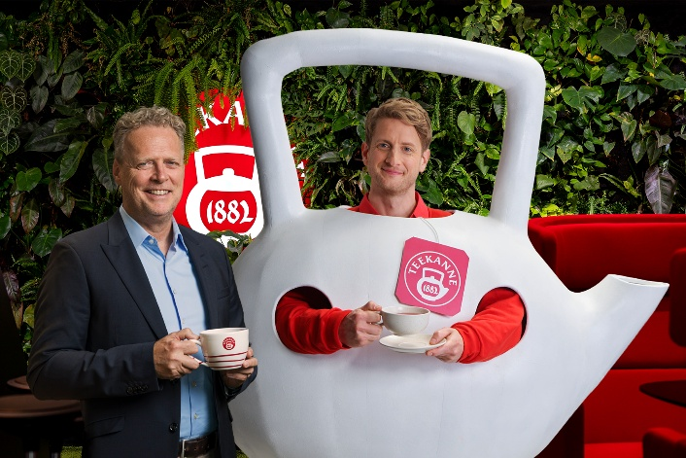

Pressebild:

Zum Auftakt der neuen Markenkampagne: Die TEEKANNE-Werbefigur in neuem Look mit Thomas Göbel, Geschäftsführer von TEEKANNE Österreich und Osteuropa.

Bildnachweis: TEEKANNE / Abdruck honorarfrei!

Rückfragen richten Sie bitte an:

PICKER PR – talk about taste

Tel. 0662-841187-0

office@picker-pr.at; www.picker-pr.at

